|  |
| --- |
| GFD 2 |

**CHƯƠNG TRÌNH RỪNG VÀ ĐỒNG BẰNG VIỆT NAM**

Đánh giá chuỗi giá giá năng lượng củi đốt

tại tỉnh Thanh Hoá và Nghệ An

DRAFT FINAL REPORT

Tháng 9/ 2014

**Công ty Tư Vấn và Phát triển Đồng Xanh.**

Phòng 705, 14 Trần Hưng Đạo, Hoàn Kiếm, Hà Nội

Điện thoại: 84 4 3926 4830

Email: anh.dh@gfd.com.vn

**Mục lục**

[1 Introduction 3](#_Toc399149598)

[2 Method 3](#_Toc399149599)

[2.1 Clustering design 4](#_Toc399149600)

[2.2 Field survey 8](#_Toc399149601)

[3 Findings 9](#_Toc399149602)

[3.1 Residential fuelwood consumption 9](#_Toc399149603)

[3.2 Local industrial consumption 15](#_Toc399149604)

[3.3 Commercial activities of middlemen 16](#_Toc399149605)

[3.4 Discussion of total fuelwood consumption 18](#_Toc399149606)

[3.4.1 Discussion of fuelwood consumption in Lang Chanh district, Thanh Hoa 18](#_Toc399149607)

[3.4.2 Discussion of fuelwood in Nam Son commune, Quy Hop district, Nghe An 20](#_Toc399149608)

[3.5 Value chain assessment in relationship to forest degradation and deforestation 24](#_Toc399149609)

[4 Recommendations 25](#_Toc399149610)

[4.1 Urgent need for revision of land conversion in some specific area 25](#_Toc399149611)

[4.2 Urgent need for forest land administration in some specific area 25](#_Toc399149612)

[4.3 Improved stoves 25](#_Toc399149613)

[4.4 Stability of electricity supply 26](#_Toc399149614)

[4.5 Training on natural forest management skills for households 26](#_Toc399149615)

[4.6 Potential of using agriculture residues as an alternative to fuelwood 26](#_Toc399149616)

[4.7 Creation of fuelwood source 26](#_Toc399149617)

# Tổng quát

Việt Nam là một nước đang phát triển với 70% dân số sống trong vùng nông thôn, với khoảng ba phần tư diện tích đất đai là khu vực đồi núi có truyền thống lâu đời của củi đốt như là một nguồn năng lượng chính. Năng lượng củi đốt được sử dụng trong các hộ gia đình để nấu ăn, sưởi ấm, và hỗ trợ cho việc kinh doanh sản xuất như sản xuất bia rượu, chế biến thực phẩm.

Nguồn sinh khối gỗ từ rừng là một nguồn năng lượng có thể tái tạo thay thế cho nhiên liệu hoá thạch trong sản xuất năng lượng và các sản xuất khác, một công cụ quan trọng trong chiến lược quốc gia cho giảm phát khí thải nhà kính. Tuy nhiên, dân số tại nông thôn đang tiếp được tiếp tục tăng lên, Sự phụ thuộc nặng nề vào củi đốt của hoạt động truyền thống có thể làm tăng áp lực lên rừng và do đó dẫn đến suy thoái và chặt phá rừng.

Việc hiểu biết về kích thước của sự tiêu thụ củi đốt, cấu trúc và mối quan hệ của các bên liên quan chính trong việc cung cấp củi đốt và tiêu thụ củi đốt, và các kết quả có thể giúp các nhà hoạch định chính sách làm ra một chương trình cung cấp năng lượng tốt hơn cho dân số vùng nông thôn, giảm đi sự nóng lên toàn cầu và giảm suy thoái và chặt phá rừng.

Nghiên cứu này, được tài trợ bởi dự án Rừng và Đồng Bằng (VFD), đang hướng tới mục đích để đánh giá tình hình hiện tại và xu hướng cho tương lai của việc tiêu thụ và khai thác củi đốt, và xác định những cơ hội chủ chốt để lập ra một sự can thiệp có thể đưa ra kết quả hiệu quả hơn và cân bằng hơn cho việc sử dụng củi đốt tại vùng nghiên cứu của dự án.

Nghiên cứu này đã được tiến hành tại 2 tỉnh Thanh Hoá và Nghệ An trong suốt tháng 9 năm 2014. Tại cấp độ liên quan đến công nghiệp, đội tư vấn viên đã khảo sát tại rất nhiều nhà máy sử dụng củi đốt tại 2 tỉnh. Ở cấp độ xã hội, cộng đồng, đội tư vấn viên đã phỏng vấn 215 hộ gia đình tại 14 xã của 4 huyện tại Thanh Hoá và 3 huyện tại Nghệ An. Việc phỏng vấn với cán bộ địa bàn cũng được tiến hành để thu thập thông tin về tình hình kinh tế xã hội, quy chế hiện hành/ chính sách về bảo vệ rừng và làm chúng được thực thi như thế nào ở cấp địa phương.

Báo cáo này trình bày kết quả nghiên cứu của chúng tôi về mặt nhu cầu sử dụng củi đốt tại cấp hộ gia đình, cấp ngành công nghiệp, và các hoạt động thương mại của gỗ củi. Cuối cùng, chuỗi giá trị của gỗ củi và các mối liên hệ của nó với suy thoái rừng và chặt phá rừng sẽ được phân tích và thảo luận.

# Phương pháp

Khảo sát thực địa đã được tiến hành từ 18 đến 26 tháng 8 năm 2014. Trước khi tiến hành khảo sát thực địa, một cuộc thảo luận được thực hiện để thu thập thong tin về tình hình kinh tế xã hội cũng như là năng lượng rừng của khu vực nghiên cứu. Những dữ liệu quan trọng được thu thập tại cấp xã đã bàn bạc như là: mật độ dân số, diện tích rừng, dữ liệu liên quan đến điều kiện khí hậu như nhiệt độ và độ cao. Nó góp phần vào việc thiết kế các câu hỏi và số lượng các mẫu.

Có tất cả 215 hộ gia đình đã được lựa chọn bằng cách sử dụng việc lấy mẫu ngẫu nhiên. Quá trình lựa chọn các hộ gia đình bao gồm: i) lựa chọn các xã từ các cụm; ii) lựa chọn thôn bản từ xã; iii) lựa chọn các hộ gia đình từ thôn bản.

Lý do để sử dụng cụm thay thế cho các huyện để bắt đầu quá trình lựa chọn là biên giới các huyện là một đơn vị hành chính mà có thể không theo khung cảnh tự nhiên và điều kiện kinh tế xã hội làm thay đổi tập quán của việc tiêu thụ củi. Do đó, việc thiết kế khảo sát được bắt đầu ngay từ đầu với việc phân nhóm khu vực nghiên cứu thành nhiều tầng (cụm) mà những tầng này được đồng nhất trong thời gian tiêu thụ gỗ củi đốt.

## Thiết kế Cụm

Để tiến hành khảo sát việc tiêu thụ củi đốt, khuyến cáo việc lấy mẫu phân tầng hơn là lấy mẫu ngẫu nhiên đơn giản. Bởi vì, chúng ta hiểu rằng việc nghiên cứu dân số có thể phân chia thành các nhóm đồng đều liên quan đến việc tiêu thụ sinh khối. Vậy nên, việc lấy mẫu phân tầng sẽ đưa ra một sự chính xác lớn hơn trong các ước lượng các mô hình tiêu thụ củi đốt (các lỗi ước lượng nhỏ hơn việc lấy mẫu ngẫu nhiên đơn giản với cùng một kích thước mẫu).

Trong nghiên cứu này, các biến số dưới đây được sử dụng để phân tầng

Bảng . Các biến số được sử dụng để phân tầng

|  |  |  |
| --- | --- | --- |
| **Biến số** | **Sự liên quan đến tiêu thụ sinh khối** | **Nguồn dữ liệu** |
| Mật độ dân số 2010 | Đặc trưng dân số, phản ánh nhu cầu tiêu thụ sinh khối | Bộ Tài nguyên môi trường 2010 – Mật độ dân số cấp xã. |
| Độ cao trung bình | Đặc trưng địa hình của dân số trong mối quan hệ với nguồn sinh khối và sự tiêu thụ. Người dân sống tại vùng cao thường tiêu thụ nhiều củi để sưởi ấm | Mô hình độ cao ASTER Global, độ phân giải 30m. Tính giá trị trung bình của mỗi xã |
| Độ dốc trung bình | Phản ánh điều kiện địa hình và khả năng tiếp cận | Mô hình độ cao ASTER Global, độ phân giải 30m. Tính giá trị trung bình của mỗi xã |
| Khoảng cách đến đường cái | Phản ánh mức độ tham gia vào giao thong | Khoảng cách đến đường quốc lộ, đường liên tỉnh, liên huyện. Tính giá trị trung bình của mỗi xã |
| Nhiệt độ trung bình hàng năm | Khu vực với nhiệt độ thấp cần nhiều củi hơn cho việc sưởi ấm và nấu ăn | WorldClim, dữ liệu khí hậu toàn cầu tại độ phân giải 1 km. Tính giá trị trung bình cho mỗi xã |
| Nhiệt độ thấp nhất của tháng lạng nhất | Khu vực với nhiệt độ thấp cần nhiều củi hơn cho việc sưởi ấm và nấu ăn | WorldClim, dữ liệu khí hậu toàn cầu tại độ phân giải 1 km. Tính giá trị trung bình cho mỗi xã |
| % che phủ của rừng tự nhiên | Phản ánh nguồn cung của củi đốt | Bộ Nông nghiệp và phát triển Nông thôn, kiểm kê rừng toàn quốc năm 2010, hiện có tại cấp tỉnh |
| % che phủ của rừng trồng | Phản ánh nguồn cung của củi đốt | Bộ Nông nghiệp và phát triển Nông thôn, kiểm kê rừng toàn quốc năm 2010, hiện có tại cấp tỉnh |

Tất cả các thông tin trên được xuất ra cho các xã của tỉnh Thanh Hoá và Nghệ An. Để phân loại cho tất cả các xã tại khu vực nghiên cứu vào thành nhóm đồng nhất, phương pháp phân nhóm K-mean được sử dụng. Quy trình này sử dụng phân nhóm không thứ bậc của các quan sát theo thuật toán của MacQueen. Kết quả của quá trình này là có 6 phân cụm của xã mà chúng là tương tự như trong thời hạn tiêu thụ sinh khối (Biểu 1 và Biểu 2). Sau một số phân tích ban đầu của kết quả chia cụm, đã tìm ra được kích thước của cụm 1 nhỏ hơn rất nhiều so với các cụm khác. Cụm 1 đại diện cho các xã và khu vực với mật độ dân số cao, là các thành phố và thị trấn lớn. Các khu vực này không nằm trong mục tiêu nghiên cứu của điều tra này, vậy nên cụm 1 được quyết định là loại trừ khỏi chương trình lấy mẫu.

Giải thích ngắn gọn về mỗi cụm như sau:

Bảng . Mô tả mỗi phân cụm

|  |  |  |
| --- | --- | --- |
| Cụm | Giải thích | Các đặc điểm rừng đến đồng bằng |
| Cụm 6 | Khu vực có địa hình núi cao nhất, mật độ che phủ rừng tự nhiên cao nhất, có ít rừng trồng, khoảng cách đến đường chính xa nhất, có nhiều xã khó khăn nhất, nhiệt độ thấp nhất của nhiệt độ trung bình tháng lạnh nhất, mật độ dân số thấp nhất. | Rừng |
| Cụm 5 | Vùng núi cao, độ che phủ rừng tự nhiên cao, có nhiều hơn rừng trồng, gần hơn đến đường chính, có nhiều xã khó khăn, ít lạnh hơn, mật độ dân số cao hơn. |  |
| Cụm 4 | Có ít núi và đồi, mật độ che phủ rừng tự nhiên thấp, mật độ che phủ rừng trồng cao, gần với đường chính, ít các xã khó khăn, ít lạnh hơn, mật độ dân số tăng một cách đáng kể |  |
| Cụm 3 | Các đồi và vùng đất bằng phẳng là chính, gần như không có rừng tự nhiên, đa số là rừng trồng, rất gần với đường chính, gần như không có các xã khó khăn, không lạnh, mật độ dân số cao. |  |
| Cụm 2 | Vùng đồng bằng, không có rừng tự nhiên, có ít rừng trồng, gần nhất với đường chính, ấm nhất, mật độ dân số cao nhất. | Đồng bằng |

Bản đồ chia cụm của các xã của Thanh Hoá và Nghệ An được mô tả dưới đây:

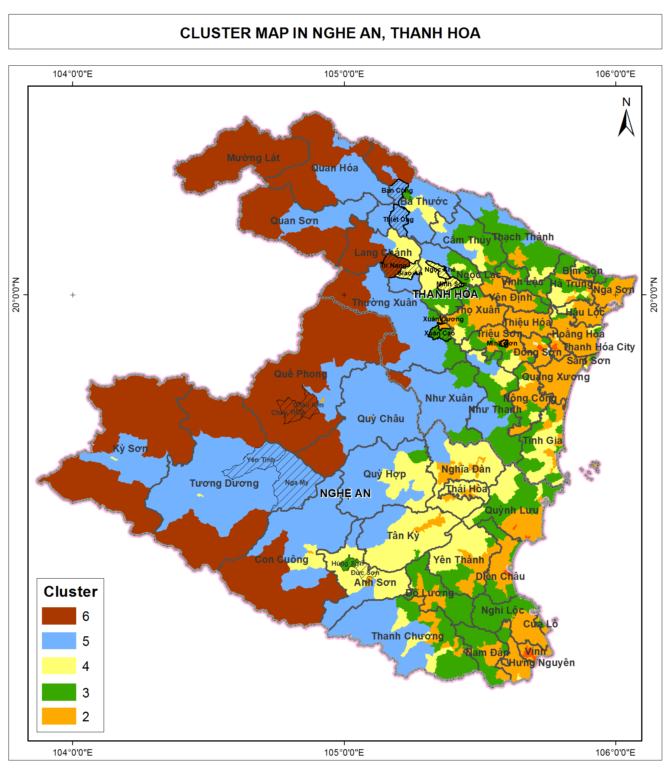

Hình . Bản đồ cụm tại Thanh Hoá và Nghệ An

Khi các phân nhóm cụm đã được xác định và là đặc trung của các xã được lựa chọn với sự tư vấn từ cán bộ cấp tỉnh VFD do đó mỗi cụm sẽ có ít nhất một xã. Danh sách các xã được lựa chọn cho khảo sát tại địa bàn được trình bày tại Bảng 3.

Bảng . Danh sách các xã được lựa chọn cho khảo sát tại địa bàn

|  |  |  |  |  |
| --- | --- | --- | --- | --- |
| **STT** | **Tỉnh** | **Huyện** | **Xã** | **Nhóm cụm** |
| 1 | Thanh Hóa | Bá Thước | Thiết Ống | 5 |
| 2 | Thanh Hóa | Bá Thước | Bản Công | 5 |
| 3 | Thanh Hóa | Lang Chánh | Giao An | 4 |
| 4 | Thanh Hóa | Lang Chánh | Trí Năng | 6 |
| 5 | Thanh Hóa | Ngọc Lặc | Minh Sơn | 4 |
| 6 | Thanh Hóa | Ngọc Lặc | Ngọc Khê | 4 |
| 7 | Thanh Hóa | Thường Xuân | Xuân Dương | 2 |
| 8 | Thanh Hóa | Thường Xuân | Xuân Cao | 3 |
| 9 | Nghệ An | Anh Sơn | Hùng Sơn | 3 |
| 10 | Nghệ An | Anh Sơn | Đức Sơn | 4 |
| 11 | Nghệ An | Tương Dương | Yên Tĩnh | 5 |
| 12 | Nghệ An | Tương Dương | Nga My | 5 |
| 13 | Nghệ An | Quế Phong | Châu Kim | 6 |
| 14 | Nghệ An | Quế Phong | Châu Thôn | 6 |

## Khảo sát thực địa

***Sự tiêu thụ củi đốt tại các hộ gia đình***

Một bảng câu hỏi phỏng vấn được lập ra cho việc phỏng vấn các hộ gia đình. Mỗi một xã, 1 thôn bản được giới thiệu bởi cán bộ cấp xã cho việc phỏng vấn hộ gia đình. Mỗi một thôn bản, có ít nhất 15 hộ gia đình được giới thiệu bởi trưởng thôn để tiến hành phỏng vấn.

Các cán bộ cấp xã (bao gồm đại diện Uỷ ban nhân dân và/ hoặc cán bộ kiểm lâm) đã được phỏng vấn để tìm ra mức độ tiêu thụ củi đốt tại hộ gia đình trước đây và trong tương lai gần.

Có 2 nhà hàng và 1 trường tiểu học đã được ghé thăm cho việc tìm hiểu nhu cầu của nội trú cho nguồn năng lượng củi đốt.

***Sự tiêu thụ trong công nghiệp tại địa phương***

Bảy nhà máy công nghiệp tại địa phương bao gồm 3 nhà máy tại Thanh Hoá và 4 nhà máy tạiNghệ An được ghé thăm để phỏng vấn và quan sát cho nhu cầu sử dụng năng lượng củi đốt.

***Điều tra gỗ trung gian***

Nhóm tư vấn viên đã đến thăm 2 trung gian, 1 tại Thanh Hoá và 1 tại Nghệ An. Phỏng vấn sâu được tiến hành với trung gian để có sự hiểu biết hơn nữa về nhu cầu thương mại cho củi và các đối tác của chuỗi giá trị

# Kết quả nghiên cứu

## Sự tiêu thụ củi của người dân

***Sự tiêu thụ của phế thải để thay thế cho củi đốt***

Xã Xuân Dương thuộc Cụm 2, đây là nơi hầu như là đồng bằng và xa nhất đến rừng. Xã Xuân Dương không có rừng tự nhiên. Xuân Dương chỉ có 6.66 hecta rừng trồng, trong đó hầu hết là cây keo. Dân số của xã Xuân Dương là 5,069 người. Điều này có nghĩa là bình quân đầu người trên diện tích rừng trồng của Xuân Dương là 0,0013 ha mỗi người. Con số này là rất thấp khi so sánh với tỉ lệ trung bình 0,03 ha/ người của Thanh Hoá. Vì thế, họ không có nguồn cung từ củi đốt.

Do đó, người dân Xuân Dương sử dụng lõi ngô, vỏ cây keo và các cành nhánh để đáp ứng nhu cầu năng lượng sinh khối. Dữ liệu từ phỏng vấn hộ gia đình chỉ ra rằng 80 – 90% sự tiêu thụ sinh khối hộ gia đình tại Xuân Dương đến từ phế thải. Số còn lại từ 10 – 20% sinh khối là củi đốt được lấy từ vườn nhà.

Dưới đây là ảnh chụp về năng lượng sinh khối tại xã Xuân Dương

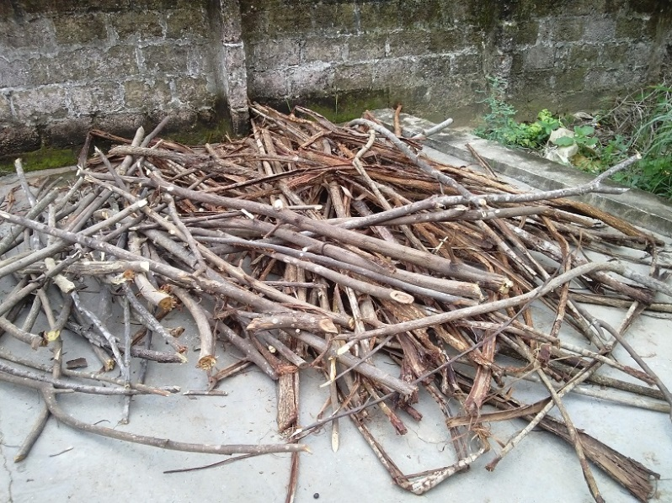

Hình . Vỏ cây keo và cành xoan từ vườn nhà

***Sự tiêu thụ của củi đốt***

Trong số 215 hộ gia đình được phỏng vấn của 14 xã, có 93 hộ gia đình chỉ sử dụng củi đót cho việc nấu ăn và sưởi ấm của họ. Việc tiêu thụ củi đốt của người dân tại Cụm 3, nơi mà các hộ gia đình có nhiều sự tiếp cận với đô thị hoá và sử dụng LPG và ít khả năng tiếp cận với rừng, chỉ bằng một nửa so với các Cụm khác. Cụm 4, 5 và 6 vẫn có số lần tiếp cận đến rừng tự nhiên trong khoảng ít hơn 2 km. Vậy nên người dân vẫn sử dụng một lượng lớn năng lượng củi đốt cho nấu ăn (Bảng 4)

Bảng . Sự tiêu thụ củi trên đầu người tại mỗi Cụm

|  |  |  |
| --- | --- | --- |
| Cụm | Tiêu thụ củi  (kg/ người/ tháng) | Độ lệch chuẩn |
| Cụm 6 | 41.6 | 16.2 |
| Cụm 5 | 42.2 | 18.4 |
| Cụm 4 | 39.2 | 18.1 |
| Cụm 3 | 21.4 | 4.6 |

Chi tiết về tiêu thụ nhiên liệu gỗ của xã được trình bày trong Bảng 5

Bảng . Việc tiêu thụ năng lượng củi đốt của người dân, không bao gồm các hộ gia đình chăn nuôi lợn và có các nghề phụ

|  |  |  |  |  |  |  |  |  |  |  |
| --- | --- | --- | --- | --- | --- | --- | --- | --- | --- | --- |
| **STT** | **Tỉnh** | **Huyện** | **Xã** | **Cụm** | **% hộ dân dung điện nấu cơm\*** | **% hộ dân có LPG để nấu ăn\*** | **% hộ gia đình tiêu thụ củi đốt\*** | **Kg/ người/ tháng\*\*** | **% cành cây nhỏ với kích thước <15cm\*\*** | **% kích thước gỗ >= 15cm\*\*** |
| 1 | Thanh Hoa | Bá Thước | Thiết Ống | 5 | 100 | 40 | 95 | 18.00 | 90 | 10 |
| 2 | Thanh Hoa | Bá Thước | Bản Công | 5 | 100 | 20 | 100 | 46.1 | 90 | 10 |
| 3 | Thanh Hoa | Lang Chánh | Giao An | 4 | 70 | 30 | 100 | 45.18 | 90 | 10 |
| 4 | Thanh Hoa | Lang Chánh | Trí Năng | 6 | 95 | 30 | 100 | 49.38 | 90 | 10 |
| 5 | Thanh Hoa | Ngọc Lặc | Minh Sơn | 4 | 100 | 40 | 100 | 60 | 90 | 10 |
| 6 | Thanh Hoa | Ngọc Lặc | Ngọc Khê | 4 | 90 | 40 | 100 | 28.75 | 90 | 10 |
| 7 | Thanh Hoa | Thường Xuân | Xuân Dương | 2 | 100 | 40 | - | - | - | - |
| 8 | Thanh Hoa | Thường Xuân | Xuân Cao | 3 | 80 | 40 | 100 | 28 | 90 | 10 |
| 9 | Nghe An | Anh Sơn | Hùng Sơn | 3 | 90 | 70 | 100 | 14.4 | 90 | 10 |
| 10 | Nghe An | Anh Sơn | Đức Sơn | 4 | 100 | 45 | 100 | 28.33 | 90 | 10 |
| 11 | Nghe An | Tương Dương | Yên Tĩnh | 5 | 5 | 2 | 100 | 66.96 | 90 | 10 |
| 12 | Nghe An | Tương Dương | Nga My | 5 | 50 | 25 | 100 | 68.63 | 90 | 10 |
| 13 | Nghe An | Quế Phong | Châu Kim | 6 | 70 | 13 | 100 | 36.32 | 90 | 10 |
| 14 | Nghe An | Quế Phong | Châu Thôn | 6 | 40 | 5 | 100 | - | 90 | 10 |

\* Số liệu từ phỏng vấn cán bộ

\*\* Số liệu từ phỏng vấn hộ gia đình

Ước lượng việc tiêu thụ gỗ củi theo xã được thể hiện theo bảng dưới đây:

Bảng . Sự tiêu thụ gỗ củi đốt theo xã

|  |  |  |  |  |  |  |  |
| --- | --- | --- | --- | --- | --- | --- | --- |
| **STT** | **Tỉnh** | **Huyện** | **Xã** | **Cụm** | **Dân số** | **Kg/ người/ tháng** | **Ước lượng việc tiêu thụ củi đốt (kg/ tháng)** |
| 1 | Thanh Hoa | Bá Thước | Thiết Ống | 5 | 8283 | 18.00 | 149,094 |
| 2 | Thanh Hoa | Bá Thước | Ban Công | 5 | 6407 | 46.1 | 295,363 |
| 3 | Thanh Hoa | Lang Chánh | Giao An | 4 | 2461 | 45.18 | 111,188 |
| 4 | Thanh Hoa | Lang Chánh | Trí Năng | 6 | 2209 | 49.38 | 109,080 |
| 5 | Thanh Hoa | Ngọc Lặc | Minh Sơn | 4 | 8886 | 60 | 533,160 |
| 6 | Thanh Hoa | Ngọc Lặc | Ngọc Khê | 4 | 10772 | 28.75 | 309,695 |
| 7 | Thanh Hoa | Thường Xuân | Xuân Dương | 2 | 5069 | - | - |
| 8 | Thanh Hoa | Thường Xuân | Xuân Cao | 3 | 5551 | 28 | 155,428 |
| 9 | Nghe An | Anh Sơn | Hùng Sơn | 3 | 3753 | 14.4 | 54,043 |
| 10 | Nghe An | Anh Sơn | Đức Sơn | 4 | 8594 | 28.33 | 243,468 |
| 11 | Nghe An | Tương Dương | Yên Tĩnh | 5 | 3917 | 66.96 | 262,282 |
| 12 | Nghe An | Tương Dương | Nga My | 5 | 4372 | 68.63 | 300,050 |
| 13 | Nghe An | Quế Phong | Châu Kim | 6 | 3938 | 36.32 | 143,028 |
| 14 | Nghe An | Quế Phong | Châu Thôn | 6 | 3442 | - | - |

***Kích thước của củi đốt tại hộ gia đình***

Most of the wood used for fuel at household are of small size. The data from household interview showed that about 90% of fuelwood use at household has the diameter less than 15 cm. This size of fuel wood is easy to cut down by using machete (a common tool for local people) and transport from forest back to the house. Fuelwood of size 5 cm - 15 cm could be mixed with small branches to make a good fire for cooking.

Hầu hết gỗ củi sử dụng làm nhiên liệu tại các hộ gia đình có kích thước bé. Dữ liệu từ việc phỏng vấn các hộ gia đình chỉ ra rằng có khoảng 90% củi đốt sử dụng tại hộ gia đình có đường kính nhỏ hơn 15 cm. Kích thước của củi đốt này được dễ dàng chặt xuống bằng dao rựa (dụng cụ phổ biến của người dân địa phương) và vận chuyển từ rừng về nhà. Kích thước củi đốt từ 5 cm – 15 cm có thể được dùng lẫn với những cây keo nhỏ để làm cháy tốt hơn khi dùng cho nấu ăn.

Bên duới là một số hình ảnh về kích cỡ phổ biến của củi dùng trong nấu ăn gia đình

|  |  |
| --- | --- |
| E:\GFD\02 Ongoing projects\0193 SNV fuelwood baseline\Implementation\Field Trip\Anh\Anh report\CAM02691.jpg | E:\GFD\02 Ongoing projects\0193 SNV fuelwood baseline\Implementation\Field Trip\Anh\Anh report\CAM02661.jpg |
| E:\GFD\02 Ongoing projects\0193 SNV fuelwood baseline\Implementation\Field Trip\Anh\Anh report\CAM02680.jpg | E:\GFD\02 Ongoing projects\0193 SNV fuelwood baseline\Implementation\Field Trip\Anh\Anh report\CAM02717.jpg |

Về mục đích cho việc sưởi ấm trong mùa đông, người dân cần chặt cây gỗ lớn để duy trì lửa âm ỉ kéo dài trong nhiều ngày. Điều này lý giải cho nhu cầu về 10% của kích thước gỗ từ 15 cm trở lên.

***Nguồn gốc củi đun***

Khoảng gần 20% củi đun được lấy từ cây tại vườn của gia đình và and scatterd wood lots. Phần còn lại là khoảng 80% từ rừng tự nhiên, mà được lấy từ rừng tự nhiên hoặc từ việc khai thác rừng tự nhiên nơi mà đang được chuyển đổi thành rừng trồng hoặc cho việc sử dụng đất khác.

Gỗ tự nhiên đem lại chất lượng tốt hơn trong quá trình lửa cháy, kéo dài lâu hơn, đem lại nhiều nhiệt lương hơn và tiết kiệm thời gian cho việc nấu ăn. Người dân có thể để gỗ củi trong bếp nấu ăn 1 thời gian dài, sau đó làm một số việc nhà khác trong cùng lúc đó.

Có 3 loại cây chính trong khu vực khảo sát: Luồng, Keo, và Lát. Tại huyện Bá Thước và Lang Chánh và 1 phần của huyện Ngọc Lặc của tỉnh Thanh Hoá, đa số cây trồng chính trên rừng trồng là Luồng. Tại 3 huyện của Nghệ An, Keo được trồng rộng rãi để sản xuất giấy.

Tại các hộ gia đình có rừng trồng luồng, họ sử dụng phần gốc luồng (0,5 – 1m so với mặt đất) và ngọn luồng để nấu ăn. Còn tại các hộ gia đình có rừng trồng keo, người dân chỉ sử dụng một lượng nhỏ cành nhánh keo cho nấu ăn vì cây keo khi cháy có rất nhiều khói gây sự khó chịu và có thể làm ảnh hưởng đến sức khoẻ.

Trong suốt thời gian khảo sát. chỉ có một nhà hang sử dụng cây keo cho nấu ăn. Nhà hàng này sử dụng bếp nấu ăn có ống khói để khói bay ra ngoài.

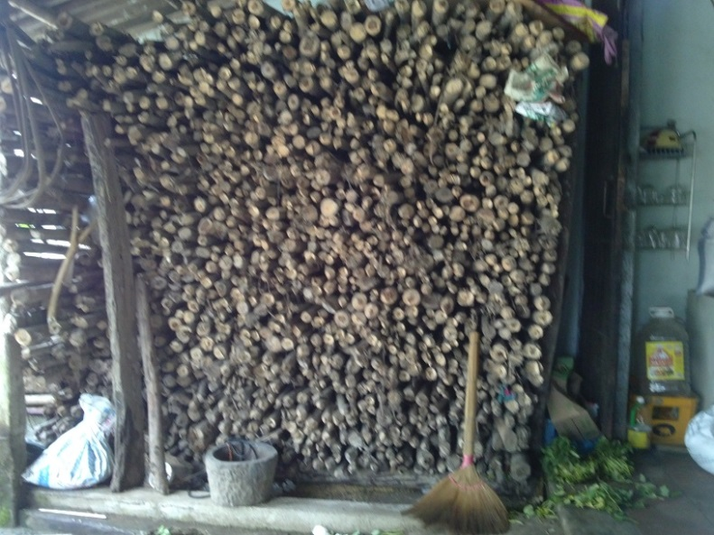

Hình . Gỗ keo tại một nhà hang ở thị trấn Lang Chánh

***Củi đun cho việc nuôi heo***

Người ta ước tính rằng trong khu vực vùng núi cao (Huyện Bá Thước, Lang Chánh, Quế Phong, Tương Dương) nơi mà lợn chỉ ăn cám nấu chín, họ cần khoảng 200 kg củi đốt cho việc nuôi 1 con lợn trong 5 tháng. Sẽ là một lượng tiêu thụ củi lớn cho những hộ gia đình nuôi nhiều hơn 10 con lợn 1 năm.

Tại các vùng thấp hơn như ở xã Hùng Sơn, Đức Sơn của huyện Anh Sơn, một nửa cám cho lợn được nấu bằng củi và một nửa là từ cám ăn công nghiệp (không cần nấu chín). Vì vậy, lượng tiêu thụ củi cho mỗi đầu lợn tại vùng thấp giảm hơn rất nhiều so với vùng núi cao.

***Xu thế sử dụng gỗ củi cho nhu cầu của người dân***

Khi điều kiện kinh tế dần được cải thiện, các hộ gia đình có xu hướng mua nồi cơm điện để tiết kiệm thời gian nấu ăn. Chi phí sử dụng điện cho nấu ăn cho các hộ gia đình là rất phải chăng. Chi phí trung bình cho các hộ gia đình dùng trong việc nấu ăn chỉ khoảng từ 30,000 đến 50,000 đồng/ tháng. Các hộ gia đình có thu nhập cao và tiếp cận dễ dàng với các dịch vụ từ ga, họ có xu hướng sử dụng ga cho nấu ăn. Chi phí sử dụng ga từ 70,000 đồng đến 150,000 đồng mỗi tháng.

Trong tương lai, khi hầu hết các hộ gia đình mua và sử dụng nồi cơm điện và bếp ga, nhu cầu về củi đốt cho nấu ăn sẽ giảm dần. Tuy nhiên, người dân sẽ vẫn tiếp tục duy trì củi đun cho ít nhất một vài năm nữa như một nét văn hoá lâu đời và nó là nguồn năng lượng miễn phí có sẵn.

***Cải thiện bếp ăn***

Với các hộ gia đình tiêu thụ gỗ củi cho nấu ăn, người dân có xu hướng không thích cải thiện bếp của họ. Họ nghĩ rằng có rất nhiều gỗ và việc tiết kiệm gỗ củi không giúp ích cho các hoạt động hàng ngày của họ

Tuy nghiên với các hộ gia đình tiêu thụ gỗ củi cho chăn nuôi lợn và nghề phụ, họ lại hứng thú với việc cải thiện bếp của mình.

***Vấn đề giới trong việc lấy củi đun và nấu nướng***

Tại các hộ gia đình có trâu, những người chăn trâu sẽ chịu trách nhiệm để lấy củi. Nhiều người đàn ông chịu trách nhiệm đi chăn trâu nên họ thường trách nhiệm về việc lấy củi.

Có nhiều phụ nữ chịu trách nhiệm nấu ăn hơn đàn ông. Tuy nhiên, xu hướng này không rõ rang trong hơn một nửa số hộ gia đình trong đợt khảo sát, cả đàn ông và phụ nữ đều có nấu ăn.

## Tiêu thụ tại khu công nghiệp, nhà máy ở địa phương

***Khoảng cách từ nơi tiêu thụ củi đến nhà máy công nghiệp địa phương***

Củi đun được vận chuyển trong quãng đường 50 km từ nơi thu thập đến các khu nhà máy công nghiệp. Nếu gỗ được vận chuyển xa hơn, chi phi cho vận chuyển có thể tăng lên và nó làm cho giá bán cũng tăng lên.

Chính vì lẽ đó, các nhà máy công nghiệp được đặt gần với rừng tự nhiên. Trong khoảng cách đó, giá cả của gỗ tính theo giá trị nhiệt là rẻ hơn so với than. Người ta đã quan sát rằng, một nhà máy giấy ở Lang Chánh mua củi từ huyện Lang Chánh, trong khi đó một nhà máy MDF tại huyện Như Xuân ngay tại ranh giới giữa Thanh Hoá và Nghệ An mua củi từ huyện Quỳ Hợp, tỉnh Nghệ An. Nhà máy chè tại huyện Thanh Chương mua gỗ được vận chuyển giữa các huyện của tỉnh Hà Tĩnh và Lào.

Nếu khoảng cách giữa các nhà máy công nghiệp đến nguồn cung củi đốt xa hơn 50 km, họ sẽ dùng than bởi vì giá than cạnh tranh hơn trong khoảng giá trị nhiệt lượng. Một ví dụ về nhà máy giấy khảo sát tại Lam Sơn (Thanh Hoá) và Hùng Sơn (Nghệ An) đều đang sử dụng than cho nồi hơi. Các nhà máy này đã cố gắng sử dụng củi đốt trước đó nhưng về sau họ đã phải chuyển về than vì chi phí cho cui đốt là cao hơn.

***Giá bán củi cho các nhà máy công nghiệp địa phương***

Giá trung bình của củi thương mại tại các nhà máy công nghiệp địa phương là 650,000 đồng 1 tấn. Giá này không khả thi để xác định cho tất cả các loại củi đun, vì nó được ước lượng rằng giá trị năng lượng trung bình của gỗ (ở độ ẩm 0%) là 4,000 kcal cho 1 kg và độ ẩm thực tế là khoảng 35% (một phần gỗ khô từ lúc nhập kho). Dựa vào sự ước lượng giá cả cho mỗi đơn vị năng lượng của củi đun là 0,2 đồng cho 1 kcal.

Điều này là để so sánh với giá bán than tại vùng thấp của tỉnh Thanh Hoá và Nghệ An. Giá than với giá trị nhiệt lượng của 7,500kcal/kg là khoảng 3,800 đồng/ kg, và than tổ ong với giá trị nhiệt lượng của 5,600 kcal/kg là khoảng 1,950 đồng/ kg. Giá than và than tổ ong trên một đơn vị năng lượng lần lượt là 0,5 đồng/ kcal và 0,35 đồng/ kcal.

Vậy nên các nhà máy công nghiệp gần rừng thường sử dụng củi đốt thay than.

Bên dưới là các ảnh về củi đung tại các nhà máy công nghiệp

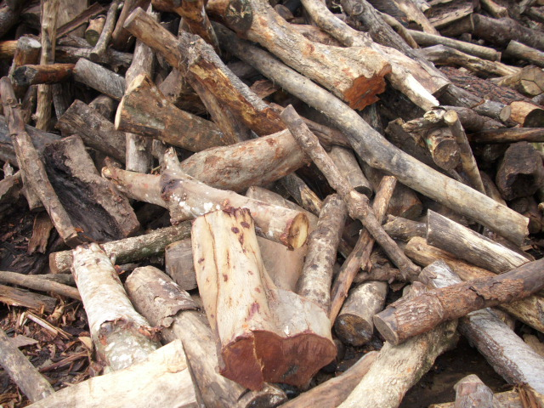



## Các hoạt động thương mại trung gian

***Khoảng cách của gỗ thương mại***

Gỗ thương mại được vận chuyển trong khoảng cách khoảng 50 km. Với khoảng cách này, những người vận chuyển quen thuộc với các đường giao thông, thói quen của cảnh sát giao thông. Họ có thể tránh công an kiểm tra tải trọng và giấy phép vận chuyển hợp lệ. Các xe tải gỗ thưởng quá tải: ví dụ về xe tải có tải trọng 20 tấn thường chở 42 – 43 tấn gỗ. Các giấy phép vận chuyển thường không đủ: ví dụ các xe thường thiếu giấy phép khai thác hay giấy xác nhận của xã.

Với khoảng cách hơn 50 km, khả năng cao bị công an phạt do vi phạm pháp luật về tải trọng, thiếu giấy phép vận chuyển. Mức phạt là rất cao, lên đến 15,000,000 đồng mỗi xe chở 42 tấn gỗ (cho một chiếc xe tải 20 tấn tối đa), và xe tải có thể bị tạm giữ 30 ngày. Việc này có thể dẫn đến việc tăng lên 375,000 đồng mỗi tấn, chưa bao gồm chi phí giữ xe vởi công an. Trong khi giá bán bình thưởng là khoảng 1,000,000 đồng mỗi tấn củi (cho khoảng cách 250 km từ nơi cung cấp củi), với chi phí 375,000 đồng mỗi tấn là quan trọng do dười trung gian không chấp nhận rủi ro.

***Nguồn củi thương mại là gỗ tự nhiên***

Trong quá trình khảo sát nhận thấy rằng 100% củi đun cho các hoạt động thương mại là từ gỗ tự nhiên. Lý do là vì giá cả của gỗ rừng trồng (keo) để bán làm nguyên liệu giấy là cao hơn gỗ tự nhiên. Giá keo tại nơi thu thập ở huyện (không tính chi phí vận chuyển) là 750,000 đến 850,000 đồng mỗi tấn tươi sau khi đã lột vỏ (ngay sau khi đốn xuống, độ ẩm vẫn còn), trong khi đó giá gỗ tự nhiên tại nơi thu thập ở huyện chỉ từ 500,000 đến 550,000 đồng mỗi tấn cho gỗ khô (2 – 3 tuần sau khi chặt cây).

***Một lượng gỗ đáng kể được khai thác từ việc chuyển đổi rừng***

Nguồn gốc của gỗ tự nhiên hoặc từ rừng tự nhiên hoặc khai thác rừng tự nhiên đã được chuyển đổi sang rừng trồng và đất được giao. Một ví dụ trong năm 2013, 1292 ha rừng tự nhiên tỉnh Nghệ An và 1214 ha rừng tự nhiên tại tỉnh Thanh Hoá đã hợp pháp chuyển đổi thành rừng trồng (Nguồn: Cục kiểm lâm, 2013). Với những rừng chuyển đổi này, việc thu hoạch gỗ tự nhiên hoàn toàn hợp pháp. Những rừng chuyển đổi này là nguồn cung về gỗ tự nhiên cho thị trường. Ảnh dưới đây cho thấy gỗ tự nhiên được lấy từ các rừng chuyển đổi.

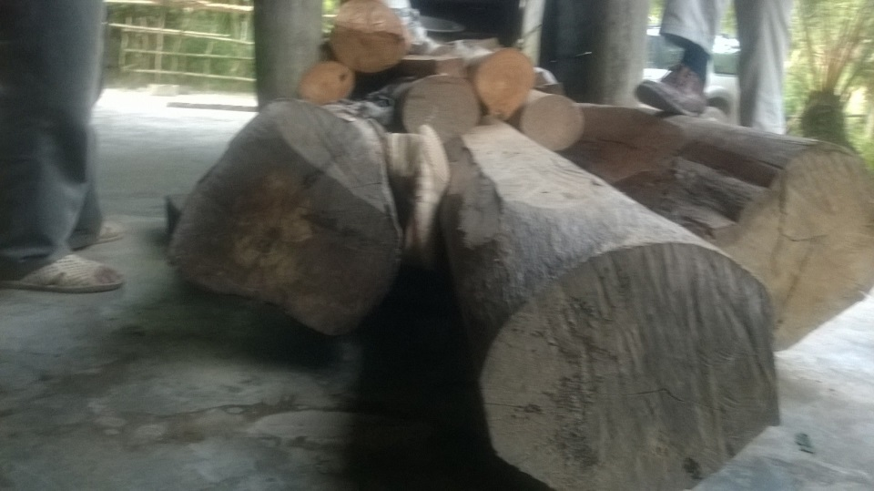

***Kích thước của gỗ thương mại***

Củi thương mại cung cấp cho nhà máy công nghiệp bởi các bên trung gian ở huyện Quỳ Hợp bao gồm khoảng 10% gỗ với đường kính từ 25 – 30 cm, 60 đến 70% gỗ với đường kính 15 – 25cm, phần còn lại từ 20 – 30% gỗ với đường kính từ 10 – 15cm. Đây là kích cỡ và tỷ lệ thích hợp cho vận chuyển và đốt tại các nhà máy hơi công nghiệp.

## Thảo luận về tổng mức tiêu thụ củi đun

Trong phạm vi của nghiên cứu này, việc thực hiện điều tra cơ bản không được phép tiến hành đầy đủ về việc tiêu thụ củi công nghiệp địa phương. Thay vào đó, chỉ lựa chọn các nhà máy đã được nghiên cứu gồm:

* Tại Thanh Hoá: 1 nhà máy giấy, 1 nhà máy sản xuất gỗ, 1 nhà máy MDF
* Tại Nghệ An: 2 nhà máy sản xuất chè, 2 nhà máy giấy

Một bức tranh đầy đủ của việc tiêu thụ các loại củi đốt bao gồm người dân và việc tiêu thụ thương mại đang phụ thuộc nhiều vào dân cư – công nghiệp – các mô hình tiêu thụ thương mại. Vì vậy các địa điểm cụ thể đã được lựa chọn để phân tích việc tiêu thụ.

Hai huyện, một cho mỗi tỉnh đã được xác định là có hoạt động kinh doanh về củi tích cực nhất. Tại Thanh Hoá là huyện Lang Chánh, tại Nghệ An là huyện Quỳ Hợp. Cả 2 huyện này đều thuộc cụm 4, nơi có đặc điểm là đồi núi thấp, ít rừng tự nhiên, nhiều rừng trồng, gần với đường chính (có nghĩa là dễ thương mại hoá), mật độ dân số trung bình. Nói cách khác, 2 huyện này ở giữa rừng (cụm 6 và 5, vùng núi) và đồng bằng (cụm 3 và 2, vùng địa hình thấp).

### Thảo luận về sự tiêu thụ củi đun tại huyện Lang Chánh, Thanh Hoá

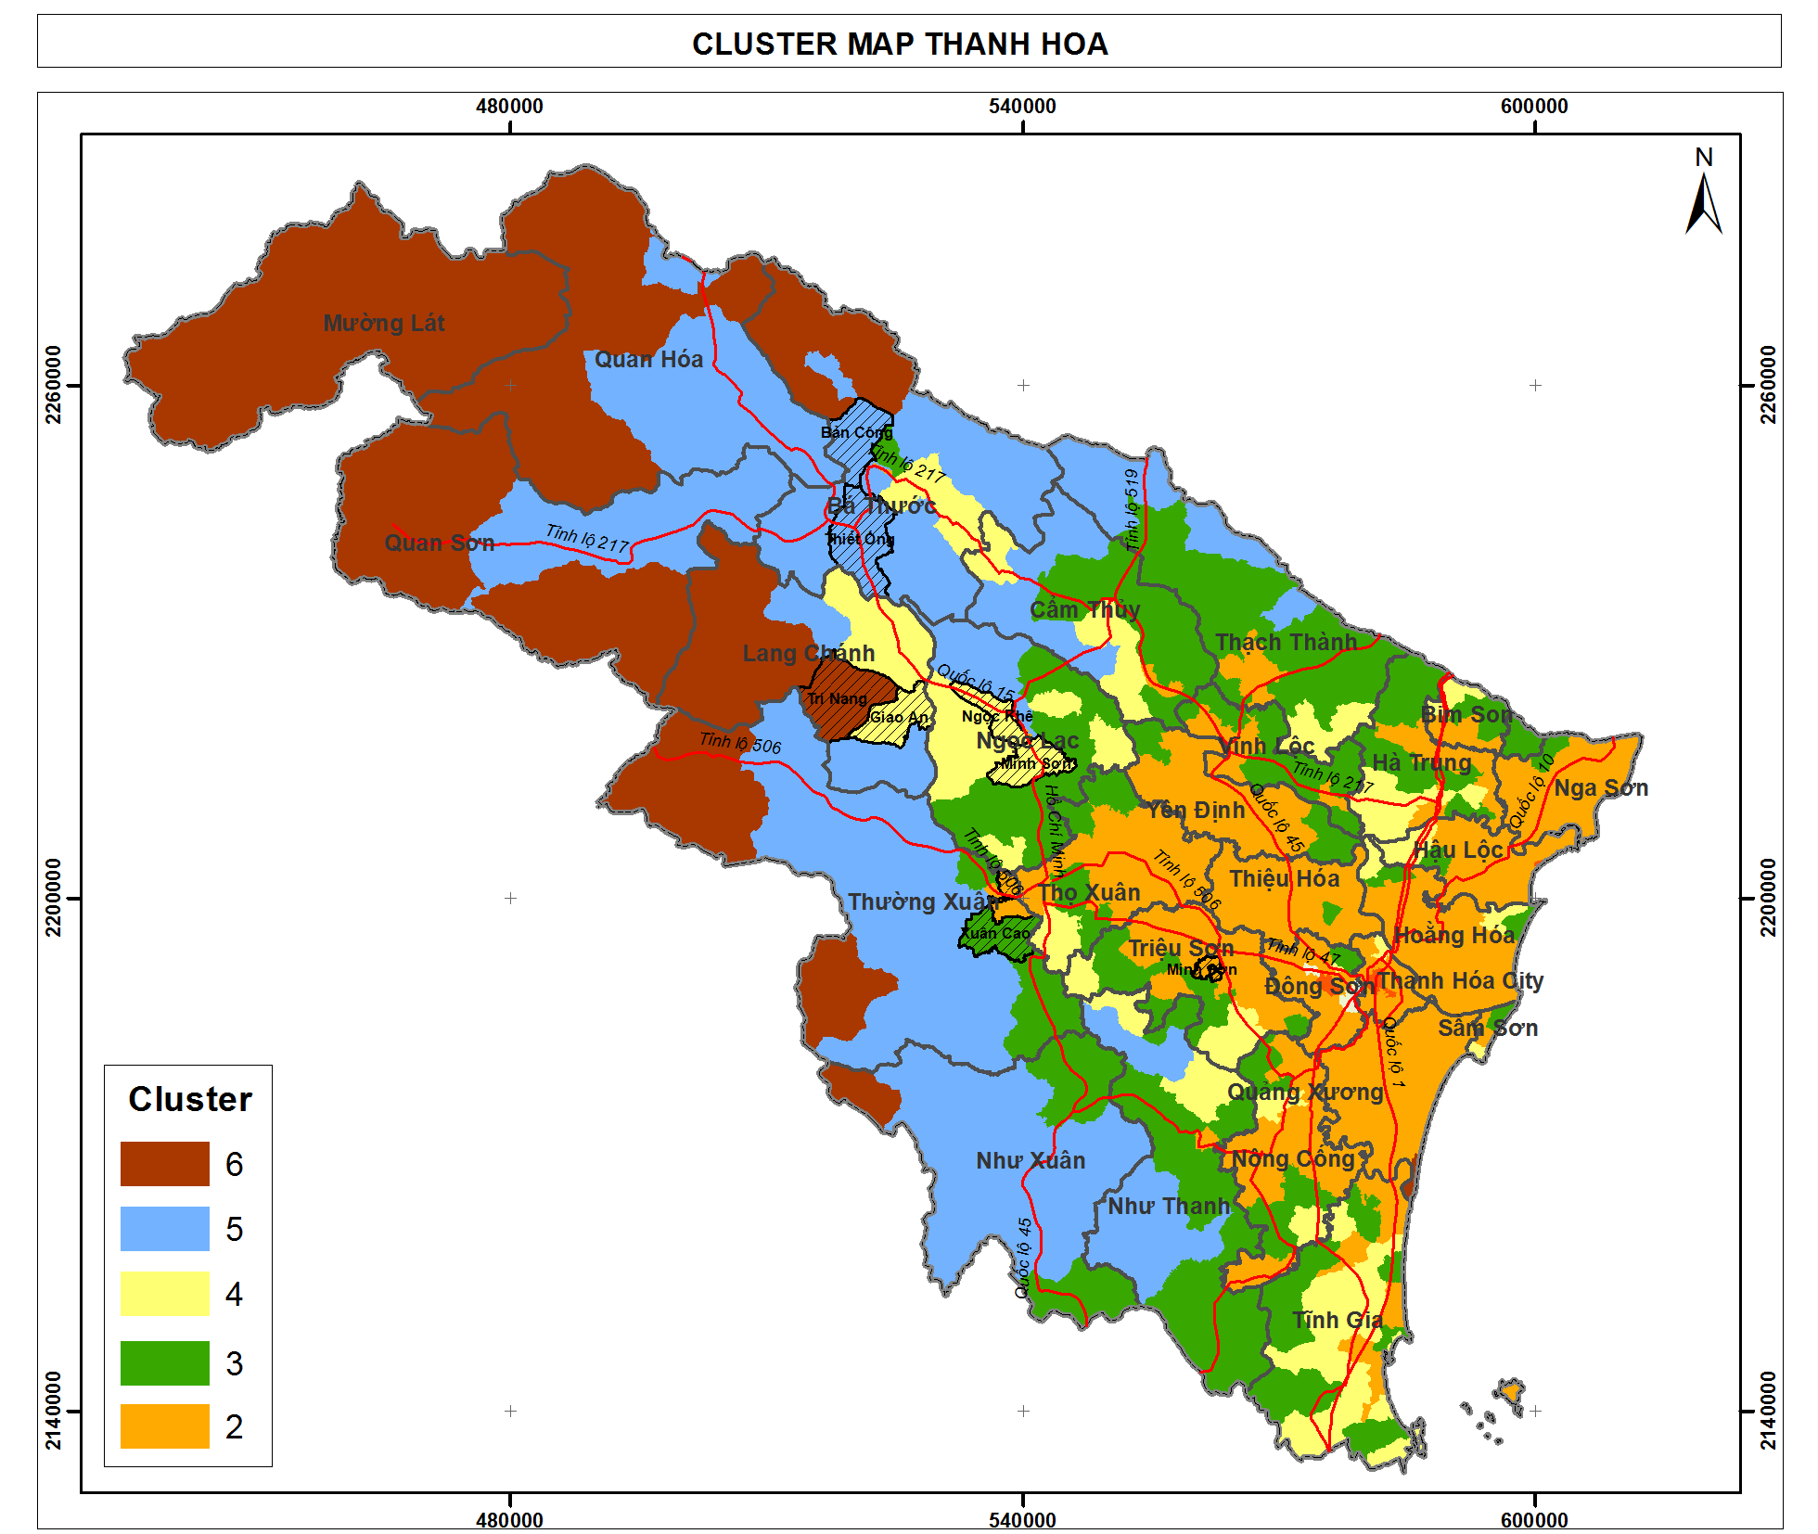*Cluster map of Thanh Hoa province*

***Việc tiêu thụ củi của người dân***

Lang Chánh là một huyện của tỉnh Thanh Hoá, nơi có dân số là 43,913 người. Diện tích tự nhiên là 5,846 km2. Mật độ dân số là 7.51 người/ km2. Đây là nơi có mật độ dân số thấp nếu so sánh với mật độ trung bình của tỉnh Thanh Hoá là 32,1 người/ km2.

Lang Chánh có diện tích rừng tự nhiên trung bình trên đầu người là 0,67 ha/ người và rừng trồng trên đầu người là 0,28 ha/ người (so sánh với 0,11 và 0,03 của tỉnh Thanh Hoá).

Bảng . Dân số của Huyện Lang Chánh, tỉnh Thanh Hoá

|  |  |  |  |  |  |  |  |
| --- | --- | --- | --- | --- | --- | --- | --- |
|  | Dân số | Diện tích (ha) | Mật độ người/km2 | Diện tích rừng tự nhiên (ha) | Diện tích rừng trồng (ha) | Diện tích rừng tự nhiên trên đầu người | Diện tích rừng trồng trên đầu người |
| Thanh Hoá | 3,557,482 | 1,108,239 | 32.10 | 381,220 | 110,968 | 0.11 | 0.03 |
| Huyện Lang Chánh | 43,913 | 58,463 | 7.51 | 29,347 | 12,151 | 0.67 | 0.28 |

Huyện Lang Chánh gồm 3 cụm 4, 5, và 6. Việc tiêu thụ củi của người dân tại Lang Chánh được ước tính tại bảng sau đây.

Bảng . Việc tiêu thụ củi của người dân tại Lang Chánh

|  |  |  |  |  |  |
| --- | --- | --- | --- | --- | --- |
| Mục | Đơn vị | Cụm 6 của Lang Chánh | Cụm 5 của Lang Chánh | Cụm 4 của Lang Chánh | Huyện Lang Chánh |
| Dân số | Người | 15,666 | 7,423 | 20,824 | 43,913 |
| Việc tiêu thụ gỗ trên đầu người theo tháng (theo bảng 4) | kg | 41.6 | 42.2 | 39.2 |  |
| Việc tiêu thụ gỗ trên đầu người theo năm | kg | 499 | 506 | 470 |  |
| Tổng tiêu thụ theo năm | Tấn | 7,817 | 3,756 | 9,787 | 21,360 |

Dựa theo giả định này, tổng tiêu thụ củi đun của Lang Chánh là khoảng 21,000 tấn mỗi năm. Trong khi con số này lớn rất nhiều so với tổng nhu cầu củi thương mại (sẽ được đề cập bên dưới), nó cần lưu ý rằng chỉ 10% của con số này có kích thước lớn hơn 15cm. Điều đó có nghĩa khoảng 2,100 tấn gỗ có kích thước hơn 15 cm được tiêu thụ bởi các hộ gia đình tại huyện Lang Chánh.

***Việc tiêu thụ gỗ thương mại***

Việc nhận ra rằng có 3 trung gian về gỗ lớn nhất ở Lang Chánh. Mỗi một trung gian làm việc tại nhiều xã để mua gỗ khai thác từ rừng tự nhiên. Họ mua gỗ từ các làng và bán cho các nhà máy công nghiệp trong khoảng cách 50 km. Căn cứ vào như cầu thực tế của các nhà máy, họ sẽ đặt hàng các thôn làng để nhập gỗ từ rừng. Tổng số lượng khai thác hàng ngày của cả 3 trung gian tại Lang Chánh là khoảng 14 – 15 tấn, khoảng 300 ngày một năm.

Với việc củi sẽ được vận chuyển và phục vụ cho các nồi hơi hoặc lò của các nhà máy công nghiệp, kích thước gỗ được yêu cầu là lớn hơn (cho mục đích vận chuyển) và chất lượng gỗ được yêu cầu là cao hơn chất lượng gỗ tiêu thụ bởi các hộ gia đình. Theo như 1 người trung gian, tỷ lệ về kích thước của củi đun này là 20 – 30% về kích thước từ 10 – 15 cm, 50 – 60% cho kích thước 15 – 25 cm và 10% cho kích thước 30 cm trở lên. Do đó, khoảng 70% là tổng tỷ lệ của kích thước từ 15 cm trở lên.

Người ta ước tính rằng nhu cầu về mục đích của củi thương mại tại Lang Chánh là 4,500 tấn/ năm, trong đó 1,350 tấn có kích thước 10 – 15 cm và 3,150 tấn có kích thước lớn hơn 15 cm. So sánh điều này với 2,100 tấn/ năm với kích thước lớn hơn 15 cm được tiêu thụ bởi các hộ gia đình (10% trong tổng tiêu thụ), người ta ước tính rằng nhu cầu thương mại đóng góp tới 60% nhu cầu gỗ tự nhiên lớn trong tổng tiêu thụ, trong khi nhu của người dân đóng góp khoảng 40% xuất phát từ nhu cầu sưởi ấm ấm.

***Xu thế của tiêu thụ củi đun tại Lang Chánh***

Trong khi thấy được xu hướng tiêu thụ củi của các hộ gia đình đang giảm là do việc tang lên của việc dùng nồi cơm điện và bếp ga, không có bằng chứng nào cho thấy nhu cầu về gỗ công nghiệp trong khu vực sẽ giảm. Trên thực tế, các nhà máy công nghiệp được khảo sát đang hoạt động ở 60 – 70% công suất do khủng hoảng kinh tế. Khi các nhà máy hoạt động hêt công suất, nhu cầu về củi cho các nhà máy công nghiệp thậm chí có thể tăng lên.

### Thảo luận về củi đun tại xã Nam Sơn, Huyện Quỳ Hợp, Nghệ An

Quỳ Hợp là một huyện nằm giữa trục đường chính từ vùng núi cao đến vùng đất thấp của tỉnh Nghệ An. Các hoạt động kinh doanh gỗ tập trung đông đúc tại Quỳ Hợp.

Bảng . Dân số của tỉnh Nghệ An, huyện Quỳ Hợp, xã Nam Sơn

|  |  |  |  |  |  |  |  |
| --- | --- | --- | --- | --- | --- | --- | --- |
|  | Dân số | Diện tích (ha) | Mật độ người/km2 | Diện tích rừng tự nhiên (ha) | Diện tích rừng trồng (ha) | Diện tích rừng tự nhiên trên đầu người | Diện tích rừng trồng trên đầu người |
| Nghệ An | 2,943,901 | 1,651,378 | 17.83 | 656,341 | 105,691 | 0.22 | 0.04 |
| Huyện Quỳ Hợp | 119,960 | 93,934 | 12.77 | 28,278 | 5,836 | 0.24 | 0.05 |
| Xa Nam Sơn | 1633 | 6,377 | 0.39 | 3,754 | 52 | 2.3 | 0.03 |

Nam Sơn là một xã của huyện Quỳ Hợp, nơi có diện tích trung bình của rừng tự nhiên trên đầu người rất cao:gấp 10 lần so với Quỳ Hợp nói riêng và Nghệ An nói chung (xem bảng trên)

Ở xã Nam Sơn, có 1 người trung gian hoạt động kinh doanh gỗ toàn xã. Xã Nam sơn có tỷ lệ cao về diện tích trung bình rừng tự nhiên trên đầu người. Trong khoảng 2 năm trước, có một lượng lớn rừng chuyển đổi trong xã nơi mà rừng tự nhiên nghèo được chuyển đổi sang rừng trồng Keo. Rừng tự nhiên được giao cho các hộ gia đình cho việc chuyển đổi rừng. Trong suốt quá trình này, có một hoạt động khai thác gỗ từ rừng tự nhiên. Tất cả các cây tự nhiên bị chặt xuống để chuẩn bị đất trống cho trồng rừng.

Người trung gian tại xã Nam Sơn thu mua tất cả các cây gỗ tự nhiên bị chặt xuống và bán cho MDF tại huyện Như Xuân của tỉnh Thanh Hoá. Trung bình, anh ta bán khoảng 7 tấn gỗ tự nhiên thu hoạch được từ việc chuyển đổi rừng. Đối với một xã có 3,754 ha rừng tự nhiên, việc khai thác 7 tấn một ngày là tốc độ rất nhanh so với huyện Lang Chánh nơi mà diện tích rừng tự nhiên là 29,347 ha và khai thác 15 tấn mỗi ngày. Điều đó là bởi vì diện tích rừng chuyển đổi của xã Nam Sơn có chất lượng cao hơn nhiều (rừng tự nhiên giầu hơn nhiều) so với toàn huyện Lang Chánh của tỉnh Thanh Hoá.

Cũng theo người trung gian đó, tỉ lệ kích của gỗ mà anh ta thu hoạch được là khoảng 60 – 70% với kích thước 25 cm trở lên, và số còn lại là 30% với kích thước 15 – 25 cm. Điều này được so sánh với người trung gian tại huyện Lang Chánh của tỉnh Thanh Hoá, nơi chỉ có 10% kích thước gỗ từ 25 cm trở lên, điều đó cho thấy chất lượng gỗ tự nhiên được khai thác tại Nam Sơn cao hơn rất nhiều so với huyện Lang Chánh.

Người trung gian cũng nói rằng những cây gỗ này là hợp pháp bởi vì chúng được thu hoạch từ rừng tự nhiên được chuyển đổi. Tuy nhiên, anh ta cũng hiểu rằng sẽ rất khó khăn để vận chuyển những cây gỗ này đi xa. Vậy nên anh ta chỉ bán trong khoảng cách 50 km. Hình dưới đây cho thấy rừng tự nhiên đang được chuyển đổi sang rừng trồng keo.

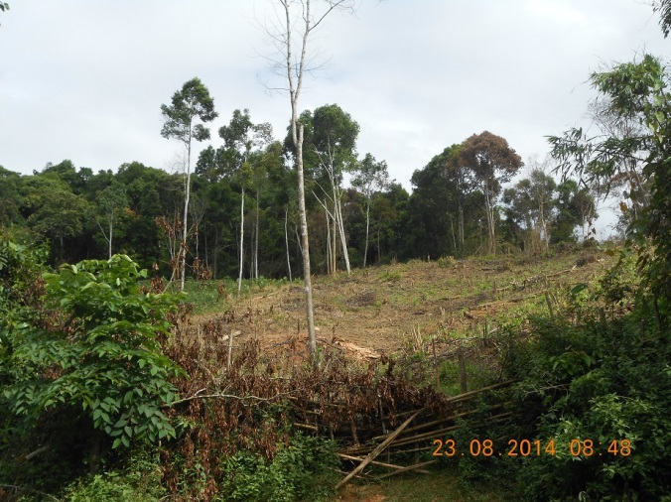

Với tốc độ khai thác khoảng 7 tấn mỗi ngày, người trung gian này thu khoạch hoảng 2,000 tấn gỗ với kích thước 15 cm trở lên mỗi năm.

Xã Nam Sơn thuộc cụm 3. Đối với mật độ dân số là 5499 người cho nhu cầu của 21,4 kg củi mỗi người mỗi tháng, tổng nhu cầu cho toàn xã mỗi năm là 1,485 tấn gỗ mỗi năm cho việc nấu ăn của hộ gia đình, trong đó 90% gỗ có kích thước nhỏ hơn 15 cm. Điều này có nghĩa số lượng gỗ với kích thước hơn 15 cm cho nhu cầu của người dân chỉ là 148 tấn mỗi năm, so sánh với 2,000 tấn gỗ kích thước 15 cm trở lên được thu hoạch bởi người trung gian được bán cho các nhà máy công nghiệp. Lượng tiêu thụ của nhu cầu người dân chỉ là 5-6% gỗ lớn với kích thước 15 cm trở lên.

**Thảo luận về nhu cầu gỗ củi của các nhà máy công nghiệp địa phương tại Nghệ An và Thanh Hoá**

Phỏng vấn tại nhà máy MDF (nằm tại huyện Như Xuân, tỉnh Thanh Hoá) mà người trung gian tại xã Nam Sơn đã đề cập cho thấy rằng việc nhà máy thu mua 200 tấn gỗ mỗi ngày, trong đó 90% là cho vật liệu MDF, và 10% là củi đốt cho lò hơi. Điều đó có nghĩa là mỗi ngày nhà máy tiêu thụ 20 tấn củi đốt. Hầu hết củi (nguyên liệu và nhiên liệu) lấy từ Nghệ An và từ các hoạt động chuyển đổi rừng như mô tả của người trung gian tại xã Nam Sơn. Người quản lý của nhà máy lo ngại rằng trong khoảng 2 – 3 năm tới, nguồn cung gỗ sẽ cạn kiệt và nhà máy sẽ phải đói mặt với khó khăn trong việc mua gỗ như là giá cảu gỗ rừng trồng (keo) là cao hơn 30% so với giá thu mua gỗ hiện tại. Khi được hỏi nếu người quản lý có quan tâm với việc tiết kiệm 10% chi phí củi bằng cách cải thiện hoạt động để làm tăng hiệu quả, người quản lý nói rằng ông không quan tâm bởi vì 10% chi phí nhiên liệu chỉ là một phần rất nhỏ trong tổng chi phí sản phẩm.

Bên dười là một số hình ảnh của gỗ tại nhà máy MDF

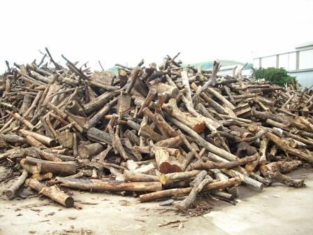

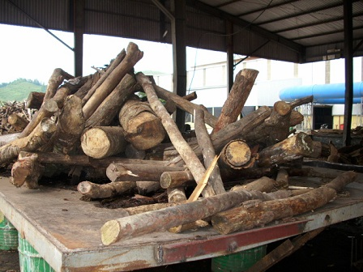

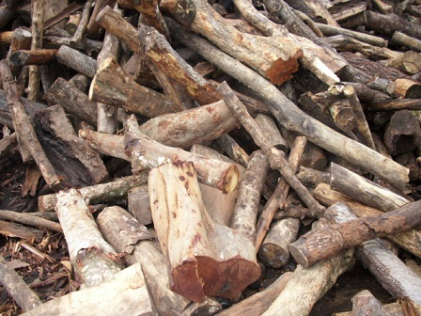

Hai nhà máy sản xuất chè, một tại huyện Thanh Chương và một tại Anh Sơn của tỉnh Nghệ An đã được phỏng vấn về nhu cầu củi. Những huyện này nằm xa vùng đồng bằng của tỉnh Nghệ An.

Với nhà máy tại huyện Thanh Chương, tổng công suất tiêu thụ của nhà máy là 25 tấn chè tươi mỗi ngày. Hiện tại nhà máy đang hoạt động với công suất 12 – 15 tấn chè tươi mỗi ngày (4 – 5 tấn chè khô mỗi ngày) và đang tiêu thụ 29 – 35 tấn gỗ mỗi ngày. Điều này có nghĩa là mỗi tấn chè tươi cần 7,3 tấn củi (gỗ tự nhiên). Ba năm trước họ sử dụng than tổ ong đốt lò để làm khô chè. Nhưng kể từ năm 2011 họ chuyển sang củi đốt bởi vì nó giúp tiết kiệm đến 30 – 35% chi phí. Họ mua gỗ từ Lào và tỉnh Hà Tĩnh bởi vì khoảng cách vận chuyển từ Lào và Hà Tĩnh gần hơn so với các khu vực khác của Nghệ An (trong vòng 50 km).

Theo như giám đốc của nhà máy này, có 6 nhà máy chè khác có cùng quy mô hoặc lớn hơn so với nhà máy này tại huyện Thanh Chương. Họ đều sử dụng củi đốt cho làm khô chè. Do đó, người ta cho rằng ít nhất 200 tấn củi được tiêu thụ mỗi ngày tại các nhà máy chè của huyện Thanh Chương.

|  |  |
| --- | --- |
| E:\GFD\02 Ongoing projects\0193 SNV fuelwood baseline\Implementation\Field Trip\Anh\Anh report\WP_20140823_006.jpg | E:\GFD\02 Ongoing projects\0193 SNV fuelwood baseline\Implementation\Field Trip\Anh\Anh report\WP_20140823_003.jpg |

*Củi đốt cho các lò của nhà máy chè tại huyện Thanh Chương*

Hai nhà máy giấy, một là nhà máy giấy Sông Lam tại huyện Hưng Nguyên của tỉnh Nghệ An, và một nhà máy giấy Mục Sơn tại huyện Thọ Xuân của tỉnh Thanh Hoá đã được khảo sát cho nhu cầu củi. Cả hai nhà máy đều sử dụng than và than tổ ong cho các lò hơi. Theo như những người quản lý, họ đã cố thử sử dụng củi đun từ nhiều năm trước nhưng chi phí cho cui đun cao hơn so với than.

Lưu ý rằng huyện Hưng Nguyên của Nghệ An và huyện Thọ Xuân của tỉnh Thanh Hoá, cả 2 đều thuộc cụm 2 là nơi có đặc điểm được đánh giá cao đới với “đồng bằng”. Vì thế, người ta cho rằng củi không phải là một nguồn năng lượng phổ biến cho khu vực đồng bằng. Thay vào đó họ sử dụng than là thứ phổ thông, dễ kiếm và giá cả cạnh tranh

**Discussion of a general picture of fuelwood consumption in Thanh Hoa and Nghe An**

**Toàn cảnh bức tranh về việc tiêu thụ củi đốt tại Thanh Hoá và Nghệ An**

Việc khảo sát đã chỉ ra rằng củi đốt chỉ được vận chuyển trong khoảng cách khoảng 50 km từ nguồn cung cấp là rừng. Khoảng cách càng xa thì chi phi sẽ bị đẩy lên cao hơn và chịu nhiều rủi ro hơn do công an sẽ kiểm tra sự vi phạm. Do đó, không có một chuỗi cung ứng về củi trong tương lai do thiếu sự thiếu năng lực về giá cả.

Việc chi tiết khảo sát về nhu cầu của các nhà máy công nghiệp địa phương cho việc lấy củi thiếu hụt dẫn đến một ước tính ít chính xác về tỷ lệ dùng trong việc tiêu dung của nhà máy và dân cư. Tuy nhiên, đây là một bức tranh rõ nét về việc gỗ thương mại trong khu vực chỉ được cung cấp cho các nhà máy công nghiệp tại địa phương, những cây gỗ lớn chiếm hơn 60% (15 cm trở lên). Tỷ lệ này có thể chi tăng lên khi các ngành công nghiệp phục hồi sau khủng hoảng kinh tế.

## Đánh giá chuỗi giá trị trong mối quan hệ với suy thoái và chặt phá rừng

Than không được sử dụng thường xuyên tại khu vực được nghiên cứu. Trên thực tế, trong 215 hộ gia đình được phỏng vấn và 6 nhà máy được ghé thăm, không có bất kỳ hộ gia đình hay nhà máy nào sử dụng than như một nguồn năng lượng đốt. Vì vậy, than không được bổ sung và khảo sát này và trong việc đánh giá chuỗi giá trị.

Bảng dưới đây trình bày chuỗi giá trị của củi tại Thanh Hoá và Nghệ An

|  |  |  |  |  |
| --- | --- | --- | --- | --- |
| **Nhân tố** | **Hoạt động** | **Địa điểm** | **Thu nhập (VND/ ton)** | **Giá**  **(VND/ ton)** |
| Nông dân/ cửu vạn | Nhập gỗ | Rừng tự nhiên gần đường cái | 140,000 | 140,000 |
| Người lấy gỗ | Khuân vác và đưa gỗ vào xe tải | Địa điểm tập kết (đường cái) | 150,000 | 290,000 |
| Người trung gian | Chuẩn bị giấy phép vận chuyển, giấy tờ gốc | Văn phòng xã | 180,000 | 470,000 |
| Người vận chuyển | Vận chuyển | Khoảng cách 50 km | 180,000 | 650,000 |
| Nhà máy công nghiệp |  |  |  |  |

Chuỗi giá trị của củi đốt như sau:

Những người nông dân được thuê bởi người thu đi lấy gỗ từ rừng với tiền công là 140,000 đồng mỗi tấn. Người đi lấy gỗ chất gỗ lên xe công nông và chở ra đường cái nơi mà xe tải đang đợi sẵn. Sau đó anh ta chất gỗ lên xe tải và bán cho người trung gian với giá 290,000 đồng 1 tấn. Người trung gian có trách nhiệm chuẩn bị các giấy tờ vận chuyển gỗ và lấy dấu từ các cán bộ kiểm lâm xã. Sau đó người trung gian thuê một người vận chuyển để bán gỗ cho nhà máy công nghiệp với giá 650,000 đồng mỗi tấn. Người trung gian trả cho người vận chuyển 180,000 đồng 1 tấn cho quãng đường khoảng 50 km. Anh ta kiếm được180,000 đồng mỗi tấn củi.

Nếu rừng tự nhiên cách đường cái 2 km thì mức chi trả cho người nhập gỗ chỉ bằng một nửa, 70,000 đồng mỗi tấn. Mức chi trả cho vận chuyển gỗ với khoảng cách 2km từ rừng đến đường cái là 70,000 đồng.

Không có chuỗi giá trị bên ngoài nhu cầu công nghiệp địa phương, không có các hoạt động thương mại về vận chuyển gỗ bên ngoài của các tỉnh.

**Thảo luận về suy thoái và chặt phá rừng**

While deforestation is not very obvious as natural forests are converting to plantation forest (so forest area is not decreased), it is clearly that forest degradation is under great pressure of fuel wood demand and land conversion.

Trong khi nạn phá rừng là không rõ ràng vì rừng tự nhiên đang được chuyển thành rừng trồng (diện tích rừng không giảm), thì rõ ràng là suy thoái rừng đang chịu áp lực lớn của nhu cầu củi đốt và chuyển đổi đất đai.

Vùng chuyển đổi lớn (từ các rừng tự nhiên sang rừng trồng) tại một số khu vực cụ thể của Nghệ An là lý do của việc mất rừng tự nhiên giàu và trung bình. Rừng trồng keo để làm giấy mang lại lợi nhuận lớn hơn cho việc để lấy củi đốt.

Việc tiêu thụ gỗ của cả ngành công nghiệp và người dân cũng đang tạo ra áp lực cho nguồn cung cấp củi. Trong đó, nhu cầu tiêu thụ của ngành công nghiệp chiếm đa số (60%) và có xu hướng tăng lên, trong khi nhu cầu tiêu thụ của người dân nhỏ hơn (40%) và có xu hướng giảm.

# Đề xuất

## Việc cấp thiết là sửa đổi các vùng chuyển đổi tại một số khu vực cụ thể

Rừng chuyển đổi từ rừng tự nhiên sang rừng trồng để phát triển cây keo cho công nghiệp sản xuất giấy cần phải được sửa đổi cẩn thận. Trong khi việc bán keo có thể dẫn đến việc tăng thu nhập trực tiếp của người nông dân và các hộ gia đình khi giá keo là cao hơn so với giá của gỗ tự nhiên được bán như củi, một kế hoạch rộng hơn cho việc chuyển đổi này có thể gây ra một sự nghiêm trọng và một quy mô lớn của suy thoái rừng.

It is recommended that forest inventory in Nghe An should be taken more precisely that will help categorizing natural forest more precisely and developing better conversion plan.

## Việc cấp thiết là có sự quản lý các đất rừng tại một số khu vực cụ thể

Lý do chính của nạn phá rừng là hiện trạng du canh tại các vùng núi cao. Tại huyện Tương Dương, trang trại chi ghi trên tài liệu nhưng chưa có bản đồ ruộng đất và không có giấy chứng nhận quyền sử dụng đất. Hàng năm, tất cả các hộ gia đình sẽ chặt 1-2 ha rừng tái sinh hoặc rừng nghèo để trồng ngô và lúa. Quá trình này được tiếp diễn hàng năm trên quy mô lớn và là nguyên nhân lớn nhất trong việc phá rừng. Bởi vì tình trạng du canh nông nghiệp là một loại đất sử dụng được công nhận bởi chính quyền địa phương, người dân có quyền sử dụng các loại đất này để canh tác nông nghiệp. Vì không có ranh giới rõ rang và không có bản đồ sử dụng đất, sẽ là rất khó để đưa ra hình phạt cho các hộ gia đình lấn chiếm vào rừng bởi vì vị trí và ranh giới của họ không thể xác định được từ điểm đầu tiên.

Đề xuất được đưa ra là một nguồn vốn cần phải được thong qua cho việc thiết lập bản đồ du canh và rừng tại một số địa điểm cụ thể ở Nghệ An như là huyện Tương Dương. Bức trang dưới chỉ ra rằng hoạt động du canh tại khu vực rừng tự nhiên ở Tương Dương

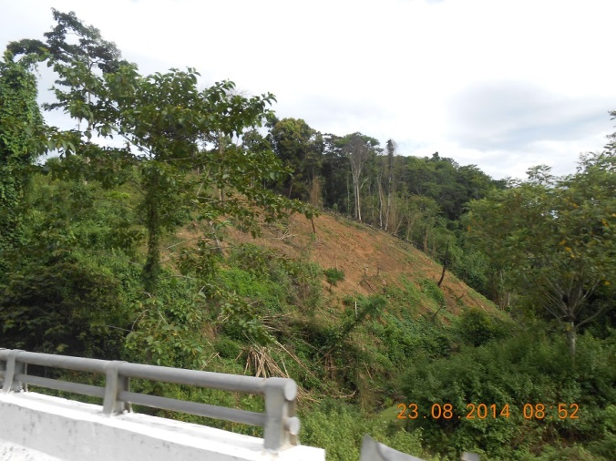

## Cải thiện bếp ăn

Một chương trình nâng cao chất lượng bếp ăn có thể được triển khai để lựa chọn các hộ gia đình đang nuôi lợn với số lượng lớn và phải thu mua gỗ như xã Xuân Cao, huyện Thường Xuân, Thanh Hoá và Hung Sơn, xã Đức Sơn, huyện Anh Sơn, Nghệ An. Với những hộ gia đình này, việc tiết kiệm củi là tiết kiệm chi phí. Vậy nên chương trình nâng cao bếp ăn sẽ có khả năng thành công cao hơn.

Việc cải thiện bếp ăn có thể được hướng dẫn đến từng hộ gia đình có các nghề phụ như nấu rượu và làm đậu phụ.

Điều này có thể dẫn đến việc làm giảm nhu cầu về củi.

## Ổn định việc cung cấp điện

Triển khai một nguồn cung cấp điện lực ổn định cũng có thể làm khuyến khích các hộ gia đình sử dụng năng lượng thay thế để làm giảm nhu cầu về củi.

Tại xã Ngọc Khê, huyện Ngọc Lặc, Thanh Hoá, cán bộ xã đã nói rằng vì điện không ổn định nên rất nhiều nồi cơm điệm của các hộ dân bị hỏng, điều đó dẫn đến họ phải dùng lại nguồn năng lượng truyền thống là củi.

Do đó, nguồn cung cấp cấp điện ổn định cần được xem xét để làm giảm áp lực lên nhu cầu về củi.

***Đề xuất khuyến khích các bếp điện tiết kiệm***

Khuyến khích các bếp điện tiết kiệm có thể được tham khảo như một giải pháp để làm giảm sự phụ thuộc vào cui cho nấu ăn. Người dân đã nhận thức rõ rằng sử dụng bếp điện là tiết kiệm thời gian và chi phí phải chăng. Vì vậy, một hướng dẫn về các bếp điện tiết kiệm với một chương trình đề xuất có thể khuyến khích người dân sử dụng nhiều bếp điện và ít sử dụng củi đốt.

## Tập huấn năng lực quản lý rừng tự nhiên cho các hộ gia đình

Khoảng 90% việc tiêu thụ gỗ củi của các hộ gia đình là kích thước nhỏ hơn 15 cm. 70% củi đốt lấy từ rừng tự nhiên. Trong khi việc cấp bách là phải dừng ngay nhu cầu này, một khoá tập huấn về năng lực quản lý rừng tự nhiên cho các hộ gia đình có thể cải thiện tình hình.

Rừng tự nhiên cần được quản lý đúng cách bằng cách tỉa thưa và cắt giảm những cây có chất lượng thấp hoặc cây không sử dụng mà lại cạnh tranh với các cây gỗ tốt. Các hoạt động này sẽ dẫn đến việc phát triển tốt hơn cho các loài cây gỗ tốt (kích thước 15 cm và to hơn) và sẽ tạo ra một lượng lớn nguồn củi đun. Các báo cáo trước đây đã ước tính rằng mỗi hecta rừng tự nhiên có thể cung cấp một cách ổn định ít nhất là 1,2 đến 1,5 tấn củi mỗi năm từ hoạt động chặt thưa, tỉa cành.

Chính vì lẽ đó, một chương trình tập huấn cần được tiến hành tới các hộ gia đình để giúp đỡ họ thu hoạch gỗ chất lượng tốt từ rừng tự nhiên, song song với với chăm sóc các cây có giá trị trong rừng tự nhiên.

## Tiềm năng về việc sử dụng các phế thải nông nghiệp như là một nguồn thay thế cho củi đốt

Có một tiềm năng lớn về việc sử dụng các phế thải nông nghiệp để thay thế một lượng lớn nhu cầu năng lượng sinh khối. Một chương trình để khuyến khích người dân chuyển đổi từ củi đốt sang sinh khối nông nghiệp có thể được xem xét như một giải pháp để làm giảm việc tiêu thụ của củi.

## Tạo ra nguồn cung cấp củi

Với nhu cầu về củi đốt sẽ giảm mạnh trong các năm tới, một chương trình hành động cho cung cấp củi nên được xem xét để tạo ra củi đun cho tương lai. Lựa chọn các giống cây trồng nhanh và có chất lượng gỗ tốt nên được xem xét cho việc gây trồng, bao gồm melia azedarach, eucalyptus camaldulensis. Đất công cộng và đất chưa sử dụng có thể được sử dụng cho mục đích này.